別添２

**大阪城東部地区1.5期開発事業**

**要求水準書（大学施設）**

**2025年２月**

目次

第１　総則 4

１　本要求水準書の位置づけ 4

２　用語の定義 4

第２　建築 5

１　設計方針 5

２　大学施設部分要件 5

３　平面計画 8

４　外装計画 9

５　内装計画 9

６　環境配慮 9

７　防災面の配慮 9

８　セキュリティ 9

９　サイン計画 10

10　その他の配慮事項 10

第３　電気設備 11

１　一般事項 11

２　受変電設備 11

３　非常用発電機設備 11

４　幹線・動力設備 11

５　電灯コンセント設備 12

６　構内交換（電話）設備 12

７　構内情報通信網設備 13

８　テレビ共聴設備 13

９　放送設備 13

10　入退管理設備・インターホン設備・監視カメラ設備 13

11　映像音響設備 14

12　統合ネットワーク 14

13　携帯電話不感知対策 14

第４　給排水衛生設備 15

１　一般事項 15

２　給水設備 15

３　消火設備 15

４　その他の配慮事項 15

第５　空調換気設備 16

１　一般事項 16

２　空調設計条件 16

３　空調設備 16

４　換気設備 17

５　自動制御 17

６　その他の配慮事項 17

第６　イノベーション区画 18

１　一般事項 18

２　施設方針 18

第７　施設共用部分 19

１　一般事項 19

２　施設方針 19

# 第１　総則

## １　本要求水準書の位置づけ

本要求水準書は、本事業で整備する本件新施設Ａの施設計画（設備計画を含む。）及び設計に関して必要最低限の条件及び公募者が要求する水準を示したものである。応募者は、本要求水準書、関連する上位計画、開発コンセプト及び参考資料等を踏まえ、本事業の提案をおこなうこと。

なお、本件新施設Ａの概要は、公募要領「第２ ４　整備内容」による。本書は、大学施設について、公募要領「第７　３　本件土地Ａに係る開発条件等」に基づき詳細を定める。

|  |  |  |
| --- | --- | --- |
| 整備内容 | | 概要 |
| 大学施設 | ①情報学研究科  キャンパス | 大阪公立大学大学院情報学研究科の教職員が勤務し、学生が学び研究する大学キャンパスとする。 |
| ②オープン  イノベーション施設 | 学内・学外を問わず多様な人が自由に行き交い、交流し、共創することを目的とし、イノベーション創出に企業や地域が連携して研究や課題解決を進めていく産学官民連携の拠点施設とする。 |
| ③イノベーション  アカデミー司令塔  本部施設 | 「イノベーションアカデミー事業」における司令塔機能を発揮するための教職員が執務する施設とする。 |

## ２　用語の定義

本件新施設Ａ ：開発事業者が本件土地Ａに建築する建物

１期キャンパス：１期開発として大学法人が2025年秋の開設に向け大阪公立大学森之宮キャンパス（１期）

大学施設部分　：本件新施設Ａのうち、大学法人が区分所有により専有する部分

（公募要領 第７ ３ （２） １） イ ② bに示す専有部分）

大学フロア ：本件新施設Ａのうち、大学施設部分が存する階

施設共用部分　：大学フロアのうち、大学施設部分を除く階段、廊下、エレベーター、トイレ、給湯室及び機械室等の部分

# 第２　建築

## １　設計方針

設計方針は下記に基づくこと。

* 森之宮地区のシンボルとなる施設を目指すこと。
* 大学施設部分には大阪公立大学森之宮キャンパス1.5期（情報学研究科）が入居する。最新の情報学教育に相応しい場とすること。
* 1期キャンパスとの連携、Ｂ・Ｃ地区施設との連携を配慮すること。
* 省エネルギー、環境、木質化、安全性、バリアフリー、長寿命化、メンテナンス性、先進性、安全性等に配慮すること。
* 大学施設部分は50年以上の使用を前提とすること。

## ２　大学施設部分要件

* 大学施設部分（専有面積8,000㎡（法定延床面積）を上限として極力最大面積）を設けること。
* 大学施設部分には必要諸室を計画すること。（表１参照）
* 大学施設部分は研究区画・事務区画・イノベーション区画で構成する。（図１参照）

利用者の概数：大学教職員　約720名（教員65名、学生620名（内、大学院生320名、学部生300名）、職員35名）

* **研究区画・事務区画（情報学研究科キャンパス）**
* 研究区画は、研究室ユニット、オープンスペース、多目的室、サーバー室等で構成する。
* 研究室ユニットは１人の教員が使用する教員エリアと、その指導学生が使用する学生エリアＡ、学生エリアＢの３つのスペースで構成する。（図２参照）
* 研究室ユニットは教員数分の61ユニット以上とする。
* 学生エリアＡは、学生用の固定席、実験スペース、備品保管等に使用し、机・椅子・デスクトップPC、書架・備品庫・実験装置等を設置する。
* 学生エリアＡは、隣接する２〜３ユニットを１室として使用できるように可動壁を設ける。
* 学生エリアＢは廊下に面して配置し、隣接するオープンスペースと一体空間とした上で、全ての研究室ユニットで共有できるよう壁を設けず、テーブル・イスが配置できるようにする。オープンスペースと廊下を合わせ、幅3.5m以上を確保すること。
* 多目的室は主にゼミ・研究ミーティング、講演、ワークショップ、実験等に使用する。
* **イノベーション区画（オープンイノベーション施設及イノベーションアカデミー司令塔本部施設）**
* オープンイノベーション施設は学外の利用者がある。配置等に配慮すること。

**表１　必要諸室**

必要諸室と各室の必要室数及び必要面積は下記のとおりとする。

|  |  |  |  |  |  |
| --- | --- | --- | --- | --- | --- |
| 区画 | 使途別区分・室名 | | 必要 面積 | 必要 室数 | 備考 |
| イノベーション区画 | オープンイノベーション施設  イノベーションアカデミー司令塔本部施設 | | 845㎡ 前後 | 1 | 学外者の利用も想定する |
| 研究区画 | 研究室  ユニット | 教員エリア （CLOSED） | 15㎡ | 61 | 教員エリア 常勤教員55、特任教員6　以上 |
| 学生エリアA （CLOSED） | 40㎡ | 61 | 学生居室、備品保管、  実験スペース（可動壁で区分化） |
| 学生エリアB （OPEN） | 10㎡ | 61 | 学生居室 （フリーアドレス） |
| 多目的室 | 極小 | 25㎡ | 8 | 主にゼミ・ミーティング |
| 多目的室 | 小 | 50㎡ | 4 | 主にゼミ・ミーティング |
| 多目的室 | 中 | 100㎡ | 1 | 主にゼミ・ミーティング |
| 多目的室 | 大 | 200㎡ | 2 | 主にゼミ・ミーティング （可動壁で２区分化） |
| 多目的室 | プロジェクトルーム | 100㎡ | 1 | 実験室等 （可動壁で2区分化） |
| 多目的室 | 招聘教員  /客員教員居室 | 15㎡ | 5 |  |
| 計算機室 | サーバー室 | 50㎡ | 3 | セキュリティーロック |
| 事務区画 | 会議室 | 会議室 | 150㎡ | 1 | パーテーションで2区分可 |
| 事務室 | 研究科長室 | 30㎡ | 1 |  |
| 事務室 | 支援事務室 | 95㎡ | 1 |  |
| 休養室 | 休養室 | 15㎡ | 1 | 簡易ベット設置 |
| 休憩場 | 職員用の給湯室・休憩室 | 15㎡ | 2 |  |
| 休憩場 | 更衣室・ロッカー室（男性） | 15㎡ | 1 | 各１室確保 |
| 休憩場 | 更衣室・ロッカー室（女性） | 15㎡ | 1 | 各１室確保 |
| 倉庫 | 事務倉庫 | 25㎡ | 1 |  |

上記の必要面の合計（6,410㎡）にその他部分（専用部内廊下等）を含めて8,000㎡を上限とします。

**図１　各区画の構成図**

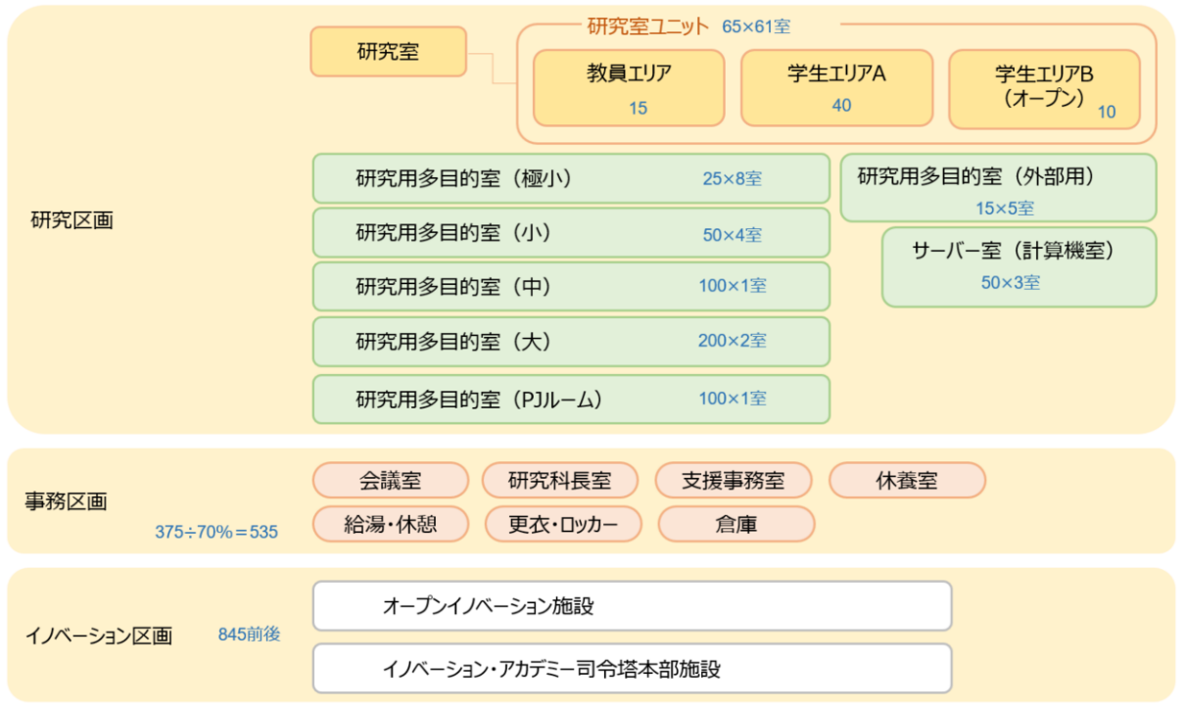



**図２　研究室ユニットイメージ図**

パターン①（教員エリア・学生エリアＢ・学生エリアＡ）

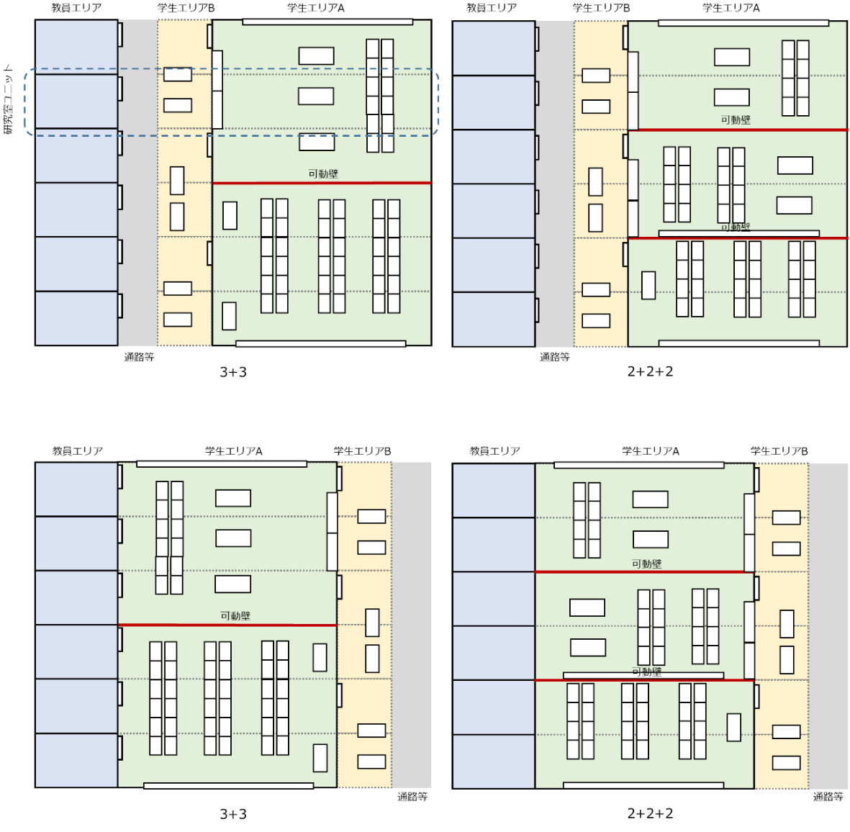

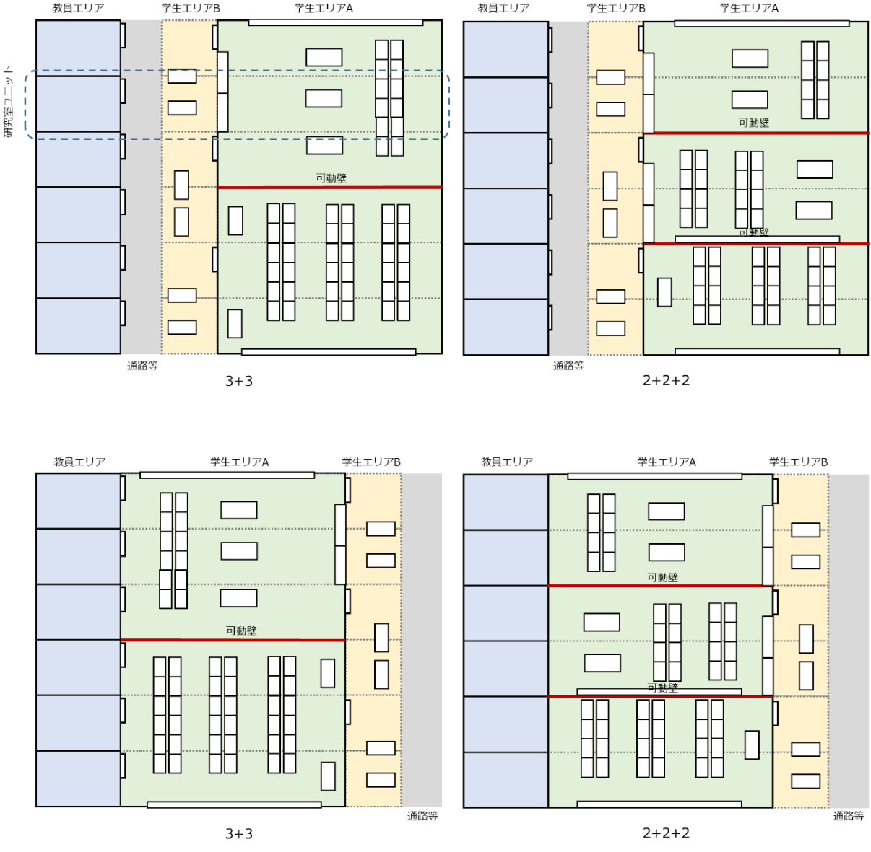パターン②（教員エリア・学生エリアＡ・学生エリアＢ）

公募者の希望、想定は下記の通りであるが、開発事業者選定後に、提案を基本として、構造上、法令上、経済上、その他の理由を勘案して開発事業者と公募者により協議して、計画を決定する。

* 研究室ユニットは教員エリア、学生エリアＡ、学生エリアＢで構成する。
* 教員エリアは個室とする。
* 学生エリアＡは隣接する２～３ユニット分を連結して１室とする。連結数が変更できるよう可動壁で区切り、遮音・防音に最大限努め、静寂な研究環境を維持できるようにする。
* 学生エリアＢ内の室間には壁を設けない。
* パターン①のとおり教員エリアと学生エリアＡの間に学生エリアＢと通路等を配置することが望ましいが、パターン②のとおり教員エリアと学生エリアＡを隣接させることも許容する。
* 研究室ユニットの面積が減らない限り、通路等はより広いオープンスペースと一体としてもよい。
* 図中の家具配置は空間把握のための参考であり、実際とは異なる。

## ３　平面計画

* 大学施設部分に施設共用部分は含まない。
* 大学施設部分は学生・教員動線を配慮すること。
* 大学関係者とその他部分利用者の動線を配慮すること。
* 研究室面積の最大化、フロアの効率的利用や利便性、セキュリティ等に配慮すること。
* 研究区画と他の区画が混在する場合は、静穏な研究環境が確保されるレイアウトとすること。研究区画は関係者以外が入れないようセキュリティに配慮すること。
* 各階の研究室ユニット数及び多目的室の数をおよそ均等にすること。
* 各研究室ユニットの各室（教員エリア、学生エリア）は研究単位であるため、可能な限り近接して配置すること。１つのユニットを複数フロアに分散させないこと。
* 研究室ユニット各室ドアは引き戸によりスペース効率を高め、交流を妨げないようにするとともに、研究室ユニット内は閉塞感が生まれないよう開放感ある壁材とすること。
* 多目的室は、ゼミ・研究ミーティング・講演・実験等に利用するため、遮音性・吸音性に配慮した構造・壁材を使用すること。
* サーバー室３室は結合せず分散した別フロアに配置し、情報配線の縦配線に考慮し、極力各フロアの同じ位置に配置すること。
* オープンスペースには机、イス等を配置し、研究室ユニットをまたぐ交流が生まれるオープンな空間になるよう工夫すること。

## ４　外装計画

* 外皮負荷低減に配慮し、採光窓以外は透明素材とせず遮熱効果が高い外装・外皮計画とすること。

## ５　内装計画

* 耐久性、耐汚染性、環境、木質化等に配慮した内装材を選定すること。
* 情報学研究科の活動を理解し、電源等フレキシビリティの高い床・天井を計画すること。
* 大学施設部分はOAフロアとし、電気設備用トレンチを設け、床仕上材の剥離なく電源及び有線LAN配線が自由に取り出せる仕様とすること。
* 大学施設部分はバリアフリーに配慮して仕上面を同一レベルとすること。
* 床仕上について、タイルカーペット等は各諸室の空間にふさわしい仕様とし、防汚性及び耐久性に配慮した材料のものを選定すること。
* サーバー室床下はOAフロアとして、配線空間として高さ400mm以上確保すること。
* 大学施設部分各室の遮音・防音・反響等に配慮し、建築学会が推奨する遮音性能基準１級を目標とすること。
* 大学施設部分の室の天井高さは有効2.7ｍ以上とすること。
* 天井面構成部材等の質量が２kg/㎡以上で、高さが６m超または面積200㎡超の吊り天井は、天井等の脱落が無いよう安全性を確保すること。
* 大学法人にて将来的に天井内に配線を増設できるよう、天井内には充分な配線空間を確保し適宜点検口を設けること。
* 機械設備・電気設備の点検箇所に点検口を適宜設けること。
* 開口部は西日対策や省エネ対策に配慮すること。

## ６　環境配慮

* 各種省エネ機種の採用を検討すること。
* 外壁及び外部建具の断熱性能向上に配慮すること。

## ７　防災面の配慮

* 大学施設部分は、災害時待機場所として、大学在館者の待機を考慮すること。

## ８　セキュリティ

* 大学施設部分への全ての入口には、既存の学生証・教職員証（ICカード）等による入退管理を行うこと。
* 大学施設部分へは24時間入館可能とすること。
* 大学フロアに民間施設を設ける場合は、当該階のエレベーターホール中心としてそれぞれに対して適切なセキュリティ区画を形成すること。
* なお、教員居室・サーバー室・事務区画は大学法人でセキュリティを設置する予定である。

## ９　サイン計画

* 訪問者が迷わずに大学施設にたどり着けるよう、デジタルサイネージ等も活用し、適切な計画を行うこと。また、外国人を含む多様な利用者にとってわかりやすく、誰もが使いやすいユニバーサルデザインに配慮した計画とし、室名や室の管理者情報を容易に書き換えができるよう配慮すること。
* サインは、館名板、総合案内板、各階案内板、室名板、各種誘導（注意）板、階段等の階数表示、ガラス面衝突防止サイン、掲示板、エレベーター内部フロア案内板その他を設け、利用者にわかりやすい施設とすること。

## 10　その他の配慮事項

* 外部建具は遮音等級T-2とし、敷地周辺の音環境に対して配慮すること。
* 外部建具、バルコニー等外部に面する部分は転落防止・故意の飛び降り防止を講じること。
* 各諸室の窓（廊下側のガラススクリーン等も含む）には、ブラインド又はロールスクリーン・暗幕等が設置可能なブラインドボックスとともにブラインドまたはロールスクリーンを設置すること。
* 開閉可能な窓には、防虫のため網戸を設置する。
* 壁面に設置する各種設備機器（消火器ボックス含む。）は、法令等により規定のあるものを除き、壁面に埋め込み突出させないこと。
* サーバー室内に使用する材料は、ウィスカ対策を施したものを使用すること。
* サーバー室におけるサーバー水損対策として、上部に水配管を敷設しないこと。

# 第３　電気設備

## １　一般事項

* 大学施設部分として、特に必要とする仕様について記載する。下記の要求する水準を満足させるほか、記載無き事項は関係法令・規定に基づき、施設全体の機能を充足するものを計画すること。

## ２　受変電設備

* 変圧器構成は、大学施設部分用に分離する。

## ３　非常用発電機設備

* 大学施設として非常用電源は特に必要としない。（法定負荷のみ）

## ４　幹線・動力設備

* 施設共用部分の各EPSに幹線分岐盤を設置し、キュービクル～動力制御盤・電灯分電盤の幹線及び２次側配線を敷設する。
* サーバー室等の専用負荷、設備機器が集中する箇所にも動力制御盤、電灯分電盤を設置する。
* 幹線は大学施設部分で独立して設ける。
* EPS、廊下天井内にケーブルラックを敷設する。サイズは将来増設分の余裕を見込むこと。
* コンセント負荷想定は、イノベーション区画50VA/㎡、研究区画及び事務区画30VA/㎡を基本とし、使用実態に合わせて経済的かつ不足がないように設計すること。なお、次の室は、記載の負荷を想定し、詳細はヒアリングにより決定すること。

1. 教員エリア・招聘教員/客員教員居室は、24時間365日稼働のGPU搭載大型PC1,200W １台、28インチモニター ２台、複合プリンター １台、冷蔵庫・PC等周辺機器を見込むこと。
2. 学生エリアＡは、24時間365日稼働のGPU搭載大型PC1,200W×10台、28インチモニター 20台、複合プリンター １台、冷蔵庫・PC等周辺機器を見込むこと。
3. 学生エリアＢは、50VA/㎡とすること。
4. プロジェクトルームは、学生エリアＡの想定負荷容量(VA/㎡)と同等とすること。
5. サーバー室は250ｋVA/室以上とし、移転機器の実態に合わせ設計すること。

* 機器と動⼒制御盤が離れている場合は⼿元開閉器を設置する。
* サーバー室内に使用する材料は、ウィスカ対策を施したものを使用すること。
* サーバー室の電気使用量（動力含む）を計量し、電力モニタリング設備を設け、支援事務室で確認できるようにすること。
* 各分電盤に電力メーターが将来設置できるスペースを確保し、計量値を支援事務室で確認できるように空配管を設けること。
* 大学施設部分の電気使用量の計量は、電灯コンセントと動力で区別すること。

## ５　電灯コンセント設備

* **電灯設備**
* 各区画各室の照度はJIS Z9110に準拠し、適切な必要照度を確保した計画とする。

|  |  |
| --- | --- |
| 区画 | JIS基準照度範囲（Lx） |
| 研究区画 | 500～1,000 |
| 研究区画（サーバー室） | 150～300 |
| 事務区画 | 500～1,000 |
| イノベーション区画 | 500～1,000 |

* 照明器具の点滅区分は、作業エリア/通路の区分等に配慮し、細分化を行う。
* スイッチは基本タンブラスイッチとするが、複数箇所からの点滅、最終退出時の一斉消灯にも配慮し、必要に応じリモコンスイッチを使用する。
* スイッチ類は、家具配置、使い勝手に支障のない位置に設置する。
* ⼤学施設部分に照明制御盤等の端末を設置しての集中監視・制御は不要とする。
* **コンセント設備**
* コンセントは接地極付タイプを基本とし、各所に設置する。
* コンセントは、家具配置、使い勝手に支障のない位置に設置する。
* 居室には壁付以外に床付コンセントを設置する。床付コンセントはOAフロアではハーネスジョイント方式OAタップとする。
* 居室には掃除用コンセントを、２ヶ所／50㎡ を目安に設置する。
* 建築、機械設備にて設置される各種機器への電源供給を行う。
* 研究区画は、エリア内で自由にPC作業ができるよう、各所に電源供給ができる仕様とするとともに、20A(１回路)/20㎡を目安に数エリアで系統分けをする。

## ６　構内交換（電話）設備

* インフラ引込は、建物MDF以降大学法人専用のメタル及び光回線は、テナント部分とMDFで分離する。（光は電話及びネットワーク用に使用する）
* 施設共用部分の各階EPSに端子盤（大学法人専用MDF及びIDF）を設置する。
* 電話用幹線及び端子盤は大学用とそれ以外を分離する。
* EPS、廊下天井内にケーブルラックを敷設する。サイズは将来増設分の余裕を見込むこと。
* 大学法人用にPBX、多機能電話機を設置する。
* 大学施設部分は、端子盤以降の電話用アウトレットまでの配管配線を敷設する。

## ７　構内情報通信網設備

* インフラ引込については、構内交換設備に同じとする。（大学法人用の光回線を確保）
* 大学法人用として1期キャンパスからの空配管と接続するため、ペデストリアンデッキとの接続部分以降大学施設部分サーバー室までの配管を敷設する。（Φ30mm×５本）
* 1期キャンパスの調査を行い、インフラ経路を確認すること。原則新規配管のみの想定だがインフラ盛替えが発生する場合はインフラを断絶することなく適切に盛替えること。
* 1期キャンパス４階サーバー室～大学施設部分サーバー室間に光ケーブルを２系統敷設する。なお冗長化のため、建物内は異ルートでサーバー室まで敷設すること。
* 1期キャンパス４階サーバー室において、光取り出し用に、本工事にてスプライスボックスを設置する。
* サーバー室、施設共用部分の各階EPSにラックを設置し、ネットワーク用幹線及びラック～各室LANアウトレット、無線アクセスポイントまでの配線を敷設する。なおスプライスボックス、パッチパネル等の機器を含む。

## ８　テレビ共聴設備

* 大学施設部分（事務区画）にてテレビが視聴可能な設備を設けること。（地上波、BS、CS)

## ９　放送設備

* 非常放送以外の放送設備は不要とする。
* 映像音響機器を設置する部屋には、⾮常放送との輻輳回避のためのカットリレーを設置する。

## 10　入退管理設備・インターホン設備・監視カメラ設備

* 入退管理設備は本件新施設Ａにおける施設管理室（大学施設部分外）に設置し、既存の学生証・教職員証、交通系ICカードのデータを利用して管理する。カードリーダーはFelicaによる非接触方式とする。
* 大学施設部分への全ての入口には、電気錠＋カードリーダー及びカメラ付きインターホンを設置し、支援事務室にて応対、開錠を可能とすること。
* 大学施設部分への全ての入口には、監視カメラを設置し、本件新施設Ａにおける施設管理室（大学施設部分外）のモニタリング設備で管理する。

## 11　映像音響設備

* 多目的室（大・中）には、映像音響設備を設置する。  
  映像設備：プロジェクター(天吊)、サブモニター、スクリーン、BDプレーヤー、マトリクススイッチャー  
  音響設備：ワイヤレスマイク、アンプ、スピーカー、AV卓
* プロジェクターは、有線(壁HDMI端子）及び無線での接続を可能とする。
* オープンイノベーション施設は、複数台のプロジェクターによる大画面投影や多画面分割を可能とする。

## 12　統合ネットワーク

* 本件新施設Ａの統合ネットワークに大学施設部分の各設備を統合すること。
* 本件新施設Ａの統合ネットワーク対象設備（例）

1. 照明制御設備
2. 入退管理設備
3. 監視カメラ設備
4. 電力モニタリング設備
5. トイレ呼出、インターホン設備
6. 中央監視設備
7. PAC（パッケージエアコン）監視設備

* 統合ネットワークのデータは、大学施設部分におけるキャンパスネットワークを介して、連携が出来るようにすること。

## 13　携帯電話不感知対策

* 携帯電話の屋内不感知対策について対策事業者に検討を依頼すること。
* 対策事業者が設置する機器のスペース確保、電源供給、空配管設置等の対応工事を行うこと。

# 第４　給排水衛生設備

## １　一般事項

* 大学施設部分として、特に必要とする仕様について記載する。下記の要求する水準を満足させるほか、記載無き事項は関係法令・規定に基づき、施設全体の機能を充足するものを計画すること。

## ２　給水設備

* イノベーション区画を除く大学施設部分に給水は設けない。

## ３　消火設備

* 大学フロアにスプリンクラー設備を設置する場合には湿式スプリンクラー設備とし、ヘッドは耐衝撃性とすること。
* 大学フロアのうち、サーバー室の存する階にスプリンクラー設備を設置する場合にはサーバー機器等の水損からの保護を目的としスプリンクラーの代替設備として窒素ガス消火設備を設置する。

## ４　その他の配慮事項

* サーバー室内に使用する材料はすべてウィスカ対策を施したものを使用する。
* サーバー室におけるサーバーの水損対策として、上部に水配管を敷設しないこと。

# 第５　空調換気設備

## １　一般事項

* 大学施設部分として、特に必要とする仕様について記載する。下記要求仕様を満足させるほか、記載無き事項は関係法令・規定に基づき、施設全体の機能を充足するものを計画すること。

## ２　空調設計条件

* 外気温湿度熱負荷計算に用いる外気温湿度条件は下記の条件とする。

|  |  |  |
| --- | --- | --- |
|  | 温度(℃DB) | 湿度(%RH) |
| 夏期 | 35.4 | 51.9 |
| 冬期 | 2.0 | 57.9 |

　※国交省建築設備設計基準大阪外気条件より

* 室内条件主な室の条件は下記の設定とする。（夏期／冬期）

|  |  |  |
| --- | --- | --- |
| 区画 | 温度(℃DB) | 湿度(%RH) |
| 研究区画 | 26/22 | 成行 |
| 研究区画（サーバー室） | 24/22 | 成行 |
| 事務区画 | 26/22 | 成行 |
| イノベーション区画 | 26/22 | 成行 |

|  |  |  |  |  |
| --- | --- | --- | --- | --- |
| 区画 | 人員密度 | 照明負荷 | コンセント負荷 | 換気回数 |
|  | (人/㎡) | (W/㎡) | (W/㎡) | (回/h) |
| 研究区画 | 0.3 | 7 | 電源容量×60% | 人員による |
| 研究区画（サーバー室） | ― | 3 | 電源容量×100% | 0.3 |
| 事務区画 | 0.2 | 7 | 電源容量×60% | 人員による |
| イノベーション区画 | 0.2 | 7 | 電源容量×60% | 人員による |

## ３　空調設備

* 個別制御性に優れたパッケージエアコン方式を主体とし、下記の空調方式を選択する。
* 環境負荷削減のためパッケージエアコンは最高効率のものを選択する。
* 空調調湿は学内事例を考慮して備品対応を原則とする。
* サーバー室のエアコンは単独系統とする。
* サーバー室のエアコンは冗長性を考慮し、必要台数＋１を設置する。また、将来増設スペースを室外機置場に確保する。
* 居室：パッケージエアコン（冷暖フリー）
* サーバー室：パッケージエアコン(床吹出型)+外気処理エアコン

## ４　換気設備

* 室の環境維持、発熱処理、臭気処理等に適切な換気方式とする。
* 居室は外気負荷削減のため、原則全熱交換器を採用する。
* 1人当たりの外気導入量は30㎥/hとする。
* 居室：第１種換気方式（全熱交換器）
* サーバー室：第１種換気方式（外気処理エアコン＋排気ファン）

## ５　自動制御

* ⼤学施設部分の集中管理を⼀般的な手元リモコン以外に大学施設部分に集中リモコン等副端末を設置しての集中監視、制御は不要とする。
* 集中監視、制御機能を有する自動制御は、本件新施設Ａにおける施設管理室（大学施設部分外）に設置すること。

## ６　その他の配慮事項

* サーバー室内に使用する材料はすべてウィスカ対策を施したものを使用する。
* サーバー室におけるサーバーの水損対策として、上部に水配管を敷設しないこと。

# 第６　イノベーション区画

## １　一般事項

* イノベーション区画として、特に必要とする仕様について記載する。

## ２　施設方針

* イノベーション区画にはオープンイノベーション施設及びイノベーションアカデミー司令塔本部施設を設けること。
* イノベーション区画における電力、給水、ガス（カフェ機能により必要とする場合）をパルス発信及び現地確認による計量可能とすること。
* 民間提案施設（大学連携施設）とイノベーション区画（大学施設。オープンイノベーション施設及びイノベーションアカデミー司令塔本部施設のどちらか一方、又は両方。）を併設し一体的に利用する場合は、開発事業者にてイノベーション区画（大学施設）の運営を行う提案も可能とする。
* オープンイノベーション施設

1. オープンな施設で、多種多様な偶発的な交流を誘発し、様々なコミュニケーションが生まれる施設とすること。
2. カフェ機能を設け、必要となる給排水・換気設備を設けること。なお、排水はグリーストラップを設けた専用配管とし、カフェの排気先は臭気発生を考慮し原則屋上での排出とすること。
3. 民間提案施設（大学連携施設）を併設し一体的に利用することも可能とする。  
   なお、一体的な利用とした場合は、出入り口を民間提案施設（大学連携施設）側に設け、民間提案施設にて入室管理を行うこと。

* イノベーションアカデミー司令塔本部施設

1. 1、2名程度が執務を行うことを想定している。
2. オープンイノベーション施設と併設し一体的に利用すること。
3. イノベーション区画内に可変可能なパーテーションなどで区画をすること。

# 第７　施設共用部分

## １　一般事項

* 大学フロアに設ける施設共用部分として、特に必要とする水準について記載する。

## ２　施設方針

* **大学フロアトイレ**
* 大学フロアの施設共用部分には、各階毎に男女各々１箇所以上のトイレ、車いす利用者が使用できるバリアフリートイレを設け、下記の仕様を目指すこと。

1. 盗撮防止のため、便房扉の上下のクリアランスは20㎜以下とする。
2. 非常時解錠、LGBTQ対応等を考慮する。
3. 呼出押ボタンをバリアフリートイレ、女子トイレ（全ブース+通路奥）に設置し、本件新施設Ａにおける施設管理室（大学施設部分外）の呼出表示器に移報する。
4. 現地にはトイレブースごとに表⽰灯＋復旧釦を設置する。復旧釦の位置は勝手に操作されない、施設管理者だけが操作できる場所とする。

* 衛生器具数は空気調和・衛生工学会規格※１　のレベル３を満足すること。

※１　空気調和・衛生工学会規格 SHASE-S206-2019給排水衛生設備規準・同解説　技術要項・同解説「衛生器具の設置個数の決定」

* トイレに必要な電気、給水、排水、通気及び換気設備は適切に設けること。
* **大学フロア給湯室**
* 大学フロアの施設共用部分には、各階毎に給湯室を設けること。
* 給湯室に必要な電気、給水、給湯、排水、通気及び換気設備は適切に設けること。
* **大学フロアごみ置場及びごみ収集スペース**
* 大学フロアの施設共用部分には、ごみ置場及びごみ収集スペースを適宜設けること。
* **垂直動線**
* 階段・エレベーターは、避難とともに日常使いにも配慮し、交通計算等で使用上問題が無い計画とすること。